**1.REQUISITI FUNZIONALI**

**RF_0 - Gestione Autenticazione**

* **RF_0.1 Registrazione:** consente ad un utente di registrarsi per accedere alle complete funzionalità del sistema. L’utente per registrarsi deve inserire: e-mail, username e password in cui l’username deve essere una stringa alfanumerica senza spazi e la password deve essere una stringa alfanumerica tra 6 a 12 caratteri composta da almeno una lettera maiuscola e una cifra
* **RF_0.2 Login:** consente ad un utente registrato di accedere al sistema. L’utente può effettuare l’autenticazione inserendo la propria username o e-mail e password, in cui l’username deve essere una stringa alfanumerica senza spazi e la password deve essere una stringa alfanumerica tra 6 a 12 caratteri composta da almeno una lettera maiuscola e una cifra
* **RF_0.3 Logout**: consente ad un utente disconnettersi dal sistema

**RF_1 - Gestione Catalogo**

* **RF_1.0 Ricerca film:** consente ad un utente registrato di effettuare una ricerca all’interno del catalogo di un film tramite nome, genere, anno di uscita
* **RF_1.1 Sfogliare catalogo:** consente ad un utente registrato e non di sfogliare il catalogo di film per genere (horror, drammatico, comico, ecc.)
* **RF_1.2 Rimozione film dal catalogo:** consente al gestore del catalogo di rimuovere film dal catalogo
* **RF_1.3 Gestione richiesta aggiunta film:** consente al gestore del catalogo di gestire le richieste degli utenti che all’interno del catalogo sia aggiunto un particolare film
* **RF_1.4 Aggiorna catalogo:** consente al gestore del catalogo di manutenere il catalogo aggiornando per ogni film prezzo, titolo, genere, ecc.

**RF_2 - Gestione Acquisti/Abbonamenti**

* **RF_2.0 Acquisto film:** consente all’utente registrato di effettuare l’acquisto di un film all’interno del catalogo
* **RF_2.1 Abbonamento serie tv:** consente all’utente registrato di abbonarsi per vedere le serie tv all’interno del catalogo

**RF_3 - Gestione Account**

* **RF_3.0 Modifica username:** consente all’utente registrato di modificare il suo username
* **RF_3.1 Recupero password:** consente all’utente registrato di recuperare la password nel caso in cui non la ricordi
* **RF_3.2 Modifica password:** consente all’utente registrato di modificare la sua password attuale
* **RF_3.3 Invia segnalazioni:** consente all’utente registrato di effettuare segnalazioni laddove, durante la sua navigazione, ha riscontrato criticità all’interno del sistema
* **RF_3.4 Gestione segnalazioni:** il responsabile visiona e gestisce le segnalazioni che gli utenti hanno effettuato
* **RF_3.5 Gestione profili utente:** Il responsabile gestisce le credenziali degli utenti
* **RF_3.6 Promozione di un utente a responsabile:** Il responsabile può promuovere un utente registrato a responsabile

**RF_4 – Gestione visione contenuti**

* **RF_4.0 Visione film:** consente ad un utente registrato di vedere un film

**RF_5 – Gestione recensioni e valutazioni**

* **RF_5.0 Rilasciare recensione:** consente ad un utente registrato di rilasciare una recensione testuale ad un film che ha visto
* **RF_5.1 Modera recensioni:** consente al responsabile di moderare le recensioni degli utenti nel caso in cui siano poco appropriate
* **RF_5.2 Bannare utenti:** consente al responsabile di bannare utenti

**2.CASI D’USO**

**Gestione autenticazione**

* **UC_1 Login**
  + **UC_1.1 Dati login non trovati**
  + **UC_1.2 Dati login errati**
* **UC_2 Registrazione**
  + **UC_2.1 Dati registrazione errati**
* **UC_3 Logout**
* **UC_4 Recupero password**

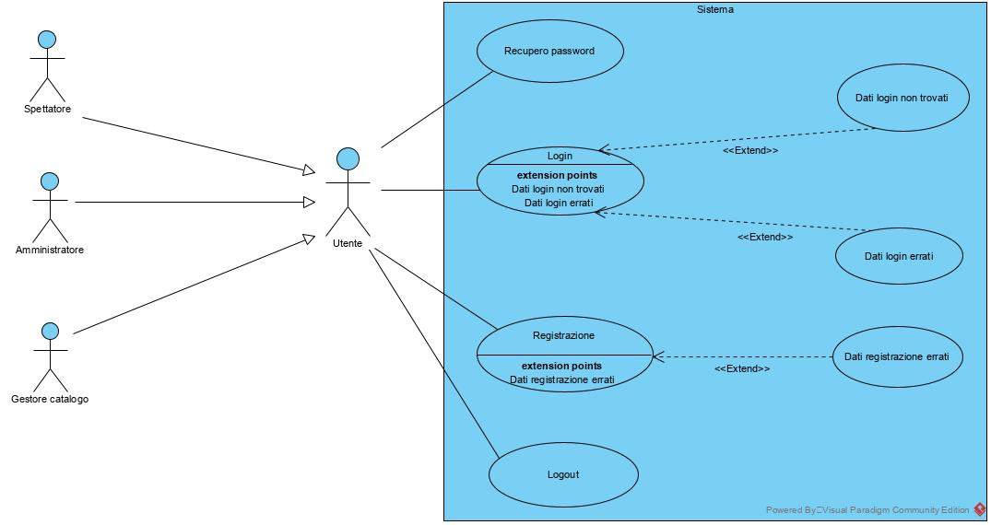

Visitatore

registrato

Gestore account

|  |  |  |
| --- | --- | --- |
| **ID** | UC_1 | |
| **Nome Use Case** | Login | |
| **Attori** | Visitatore | |
| **Flusso di eventi** | Visitatore  1) Il visitatore inserisce username e password all’interno dell’apposito form e li sottomette al sistema premendo sul tasto “Login” | Sistema  2) Il sistema verifica che le credenziali inserite dal visitatore siano corrette e reindirizza l’utente sulla home page del sito |
| **Entry condition** | Il visitatore si trova sulla pagina di login | |
| **Exit condition** | L’utente ha effettuato correttamente l’accesso al sistema | |
| **Eccezioni** | * Dati login non trovati * Dati login errati | |

|  |  |  |
| --- | --- | --- |
| **ID** | UC_1.1 | |
| **Nome Use Case** | Dati login non trovati | |
| **Attori** | Visitatore | |
| **Flusso di eventi** | Visitatore  Il visitatore inserisce username e password e clicca il pulsante “Login”    L’utente visualizza il messaggio di errore | Sistema  Il sistema controlla che i dati inseriti dal visitatore siano presenti nel database.  I dati inseriti non sono presenti nel database e il sistema mostra un messaggio di errore “dati non trovati” |
| **Entry condition** | Il visitatore si trova sulla pagina di login | |
| **Exit condition** | L’utente riesegue lo UC_1 | |
| **Eccezioni** |  | |

|  |  |  |
| --- | --- | --- |
| **ID** | UC_1.2 | |
| **Nome Use Case** | Dati login errati | |
| **Attori** | Visitatore | |
| **Flusso di eventi** | Utente  Il visitatore inserisce username e password e clicca il pulsante “Login” | Sistema  Il sistema controlla che i dati inseriti dal visitatore siano corretti sintatticamente.  I dati inseriti non sono corretti sintatticamente e il sistema mostra un messaggio di errore “errore sui dati” |
| **Entry condition** | Il visitatore si trova sulla pagina di login | |
| **Exit condition** | L’utente riesegue lo UC_1 | |
| **Eccezioni** |  | |

|  |  |  |
| --- | --- | --- |
| **ID** | UC_2 | |
| **Nome Use Case** | Registrazione | |
| **Attori** | Visitatore | |
| **Flusso di eventi** | Visitatore  Il visitatore inserisce i propri dati nel **form F_2.0.1** e preme il pulsante registrati  Il visitatore riceve una e-mail che indica che la registrazione è avvenuta con successo e viene poi reindirizzato alla homepage del sito | Sistema  Il sistema riceve i dati per la registrazione generati dall’utente e se i dati inseriti sono corretti, invia una e-mail all’utente di registrazione avvenuta con successo |
| **Entry condition** | Il visitatore deve essere sulla pagina di registrazione del sito | |
| **Exit condition** | Il visitatore effettua correttamente la registrazione al sistema | |
| **Eccezioni** | * dati errati | |

|  |  |  |
| --- | --- | --- |
| **ID** | UC_2.1 | |
| **Nome Use Case** | Dati registrazione errati | |
| **Attori** | Utente non registrato | |
| **Flusso di eventi** | Visitatore  Il visitatore inserisce i propri dati nel **form F_2.0.1**  e preme il pulsante registrati  L’utente visualizza il messaggio di errore | Sistema  Il sistema riceve i dati per la registrazione generati dall’utente ma i dati inseriti non sono corretti sintatticamente e dunque il sistema mostra il messaggio “errore sui dati” |
| **Entry condition** | L’utente deve essere sulla pagina di registrazione | |
| **Exit condition** | L’utente riesegue lo UC_2 | |
| **Eccezioni** |  | |

|  |
| --- |
| **ID form: F_2.0.1** |
| **Campo** | **Completamento** | **Vincolo** |
| **Nome** | Obbligatorio | * la stringa non deve contenere numeri |
| **Cognome** | Opzionale | * la stringa non deve contenere numeri |
| **E-mail** | Obbligatorio | * La stringa deve contenere il simbolo ‘@’ |
| **Username** | Opzionale | * La stringa deve contenere una lettera maiuscola e una cifra |
| **Password** | Opzionale | * La stringa deve contenere una lettera maiuscola, una cifra e la sua lunghezza deve essere di minimo 7 caratteri |

|  |  |  |
| --- | --- | --- |
| **ID** | UC_3 | |
| **Nome Use Case** | Logout | |
| **Attori** | Utente registrato | |
| **Flusso di eventi** | Utente registrato  L’utente per effettuare l’uscita del sistema preme il bottone “Logout” | Sistema  Il sistema mostra un messaggio “logout effettuato con successo” e reindirizza l’utente alla pagina di login |
| **Entry condition** | L’utente ha eseguito lo UC_1 in modo corretto e si ritrova all’interno del suo profilo | |
| **Exit condition** | L’utente effettua con successo l’uscita dal sistema | |
| **Eccezioni** |  | |

|  |  |  |
| --- | --- | --- |
| **ID** | UC_4 | |
| **Nome Use Case** | Recupero password | |
| **Attori** | Utente | |
| **Flusso di eventi** | Utente  L’utente preme il pulsante recupera password  L’utente inserisce la sua mail e preme il pulsante recupera password | Sistema  Il sistema mostra un campo di testo in cui il visitatore deve inserire la mail con cui si è registrato  Il sistema invia una mail all’utente con le istruzioni di recupero password e mostra un messaggio che il recupero password è stato effettuato con successo |
| **Entry condition** | Il visitatore si trova sulla schermata di login | |
| **Exit condition** | Il visitatore richiede di recuperare la password con successo | |
| **Eccezioni** |  | |

**Gestione catalogo**

* **UC_4** **Ricerca film**
* **UC_5 Sfoglia catalogo per genere**
* **UC_6 Sfoglia catalogo per anno**
* **UC_7 Sfoglia catalogo per tutti i film**
* **UC_8 Sfoglia catalogo per sezione novità**
* **UC_9** **Rimozione film dal catalogo**
* **UC_10** **Aggiorna sezione novità**
  + **UC_10.1 Errore dati aggiunta film**
* **UC_11** **Richiesta aggiunta film**
* **UC_12** **Modifica catalogo**

**UC_12.1 Errore dati di modifica film**

